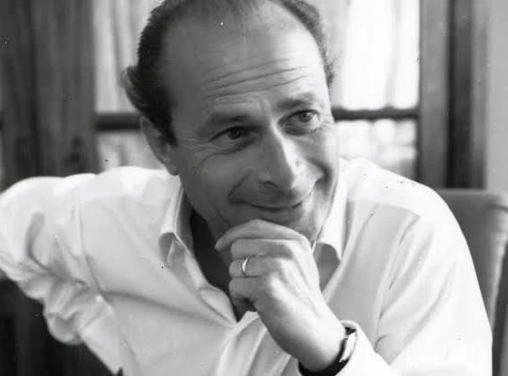
Szakonyi Károly
Egy szerény zseni

Színházi berkekben elég csak említeni Pártos Géza nevét, s máris csodákat mesélnek rendezéseiről, főiskolai tanóráiról, manószerű lényé-ről, humoráról, empátiájáról, mély intellektusáról, szerénységéről. Való-ban különös egyéniség volt, a jóhiszeműség, gyanútlanság burkában élve, ha bántás érte is, megőrizte belső egyensúlyát, amikor igaztalan támadá-sok érték, akkor sem tudott haraggal élni.
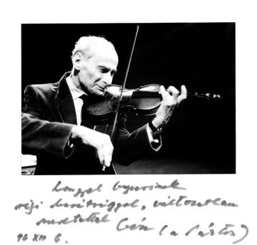
Szegedi színésznő anyja révén ismerkedett a színházzal, de először mégis artistaképzőbe járt, érettségi után Millos Aurélnál, a Magyar Balett Stúdióban tanult. Akrobata ügyességét magam is láthattam, amikor társaságunkban bemutatta, fürge kis termetével hogyan tud kibújni szorosan be-gombolt zakójából, majd egy villa-násnyi, alig követhető mozdulattal visszabújni. De mesélik, ha próba közben valamiért elakadtak, szel-lemi frissítésül hirtelen fejenállást produkált. A tánc, a mozgás mindig is érde-kelte, 1940-ben a Magyar Művelődés Házában rendezett Magyar karácsony című betlehemes játékban, Muharay Elemérnél is fellépett. A színészetet 1938-ban kezdte a Független Színpadon. A háború alatt egy ideig frontszolgálaton volt, onnan kimentve vidéken bujkált. A béke első hó-napjaiban Szegeden, a Fiatalok Kísérleti Színházában kezdett dolgozni, Madách A civilizátor című művét állította színre. Később a Nemzeti Színházhoz kapcsolódott. Négy évig ott játszott kisebb szerepeket, és ugyancsak ott kezdte tanulni a rendezést Nádasdy Kálmán, Major Tamás és Gellért Endre oldalán.
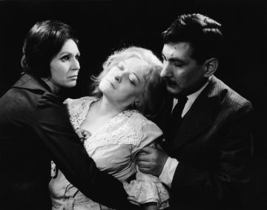
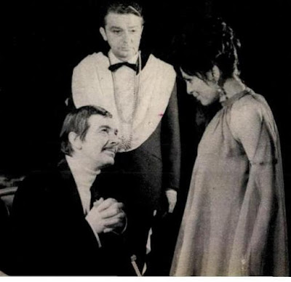
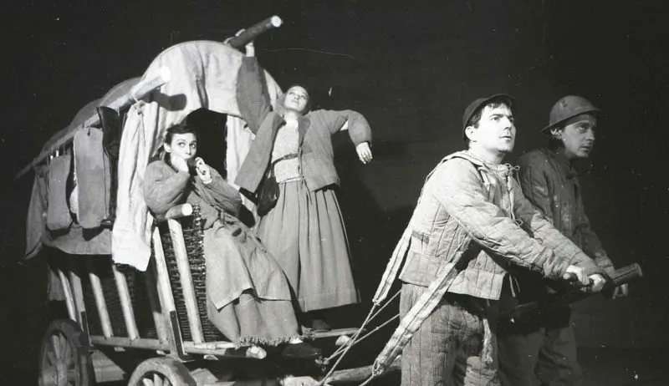
A Színművészeti Főiskolán 1947-től tanított. Két év múlva a Madách Színházhoz szerződött. Rendezői pályafutása itt bontakozott ki igazán. Híve volt a magyar drámának, az ötvenes és hatvanas években szor-galmazta színre kerülésüket, ám ha sematikus művek bemutatása elé állították, inkább orosz klasz-szikust választott. A Sarkadi-darabok színre vitelét mindig is sürgette, (egy ideig Sarkadi dra-maturg volt a Madáchban), de Füst Milán műveiért is harcolt, amikor elzárkóztak darabjainak bemutatásától. De a Boldogtalanok, a Catullus, vagy a IV. Henrik végül színháztörténelmi bemutatók lettek az ő jóvoltából. Lope de Vega műve A kertész kutyája, Móricz, Moliére, Illés Endre darabjai (Türelmetlen szerető, Homokóra) vagy Turgenyev Egy hónap falun című drámája, Gogol komédiája, A revizor és számos más mű a Madách Színház nagyszerű művészeivel sikeres produk-ciók voltak. 1956-ban Brecht Kurázsi mama darabjának bemutatására készült, Németországba uta-zott, hogy tanulmá-nyozza a Berliner Ensemble társulatát, nem egészen magán szorga-lomból, hiszen akkoriban a Brecht művek engedélyezése kötve volt a szerző stílusának tanulmányozásához. Magá-val vitte a főszerepre szánt Kis Manyit. Nem utánozni akarta a német színházat, csupán a kötelező külsőségekre szorítkozott. A kritikák szerint az ő rendezése volt az első hiteles Brecht-megszólaltatás a hazai színpadon. És persze a fenomenális Kis Manyival, Psota Irénnel…
Boldogtalanok
Catullus
1956 novemberében a Madách Színházban is változást hozott a forradalom. A társulati ülésen a hangadók kitessékelték Horvai Istvánt és Gábor Miklóst, s velük Sarkadit is. Gregus Zoltánt nevezték ki igazga-tónak, és – távollétében – Pártost főrendezőnek. Gregus néhány évig vezette is a színházat. Pártos a minisztérium sürgetésére sem lépett be a pártba, naivan tovább dolgozott, és újra meg újra kérte Sarkadi darab-jainak műsorra tűzését. 1958-ban aztán (engedve az intrikáknak) fel-hánytorgatták az 56-os napokban való szereplését, holott itthon sem volt, de a minisztérium/pártközpont döntése alapján áthelyezték a Petőfi Színházba. Csak 61-ben térhetett vissza a Madáchba.
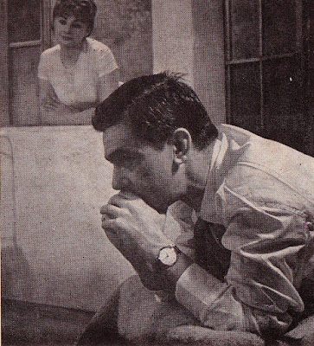
Abban az évben már nagy huzavona támadt az Elveszett paradicsom bemutatha-tósága körül. Pártos kardoskodott, végre megtarthatták az olvasó próbát. Egészen addig nem merte a jó hírrel felkeresni a szerzőt, akit már rengeteg csalódás ért, félt, hogy az utolsó pillanatban jöhet egy tiltás. De aznap, amikor összeültek a próba-teremben, telefonált, közölni akarta az íróval a jó hírt. Lili, Sarkadi felesége vette fel a telefont. Döbbenetes hírt kellett hallania: Sarkadi az előző éjszakán szörnyet halt, lezuhant a Bécsi utca aszfaltjára, amikor Kondor Béla festőművész mű-terméből a távozó társaságot megelőzendő az esőcsatornán akart lejutni az utcára.
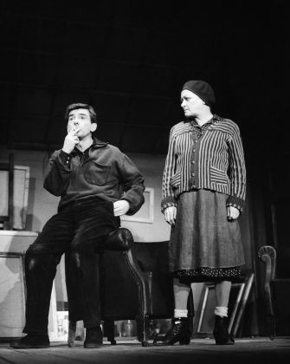
A gyász beárnyékolta, de fel is emelte a művet. A színészek könnyes szemmel olvasták össze a szöveget. Az előadás nagy siker volt Gábor Miklóssal és Várady Hédivel. Ahogy néhány év múlva a másik Sarkadi-rendezése, a stúdió körülmények közé kényszerített, mert a hivatal által nem szeretett Oszlopos Simeon is, Gábor Miklós és Kis Manyi zseniális szereplésével.
De Pártos soha nem fürdött a sikerben. Kimaradt mindenfajta proto-kollból, szeretett a közélettől észre-vétlen maradni. Igaz, nem is tisztelték meg díjakkal, mindössze az Érdemes művész címet kapta az államtól. Pedig Kossuth-díjat érdemelt volna.
Jóhiszemű ember volt, de az ’58-as intrikákat nem feledte, az akkori intézkedések bizalmatlanná tették. Féltette a családját, fiuk és két lányuk jövőjét, és Londonba emigrált. Ötvenkét éves volt, de mert új életet kezdeni. A Royal Shakespeare Co. főiskolán kezdett tanítani, majd később a manchesteri egyetemen nevelt színészeket. 1975-ben Izraelbe ment, Tel-Aviv színiakadémiáján folytatta pedagógusi munkáját, aztán 1981-ben saját stúdiót nyitott, a THY’81 1995-ig működött. Közben-közben hazajárt, míg aztán 1996-ban végleg haza telepedett.
Ekkor találkoztam vele újra. Debrecenben voltam dramaturg Lengyel György igazgatósága alatt, és Gyurkovics Tibor Tolsztoj drama-tizálását készültünk bemutatni, a Kreutzer szonátát. Lengyel még a Madáchból nagyon szerette és tisztelte Pártost, meghívta a rendezésre. Megbeszéltük, hogy a próbák előtt átnézzük a szöveget. Felkerestem a lakásán. A darab vasúti fülkében kezdődik, Pozdnisev, a megcsalt férj magában füstölög felesége hűtlenségén, majd hirtelen útitársnőjéhez fordul: Maga megcsalta a férjét?
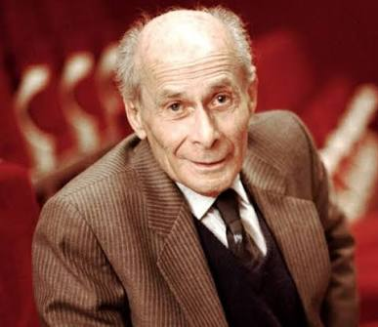
Pártos felkapta a fejét. Ezt kérdezi egy idegen nőtől? És az nem csapja pofon?
Az ő etikájának ez sok volt. De nem változtatott, re-mekül megrendezte a darabot. Kedvelte Tibort, 69-ben ő mu-tatta be Estére meghalsz című, első darabját a Madách Kamarában.
Csodalény volt, artistá-ból a színházművészet meste-re, színész-pedagógus, varázs-latos rendező. Nyolcvanhat évet élt, színészeiben, tanítvá-nyaiban itthon és külföldön elevenen él rokonszenves alakjának, szellemének emléke.

